Phòng GD&ĐT TP Hà Tiên  Trường Tiểu học Thuận Yên  Lớp:..................................................................  Họ và tên:……………………………………. |  | Bài kiểm tra học kỳ II  Năm học: 2021 – 2022  Môn: Tin học  Khối: 4 - Thời gian: 15 phút  Ngày kiểm tra:……………………
Điểm | Nhận xét của giáo viên | Chữ ký giám thị:……………………  Chữ ký giám khảo: ………….……..
- Trắc nghiệm (4 điểm) - Khoanh tròn vào chữ trước kết quả đúng
Câu 1: Em hãy cho biết biểu tượng nào dưới đây là biểu tượng của phần mềm PowerPoint?
(0.5 điểm)
A. 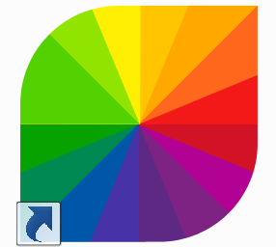 B.  C.  D. 
Câu 2: Trong phần mềm PowerPoint, để bắt đầu trình diễn từ slide đầu tiên, ta bấm?
(0.5 điểm)
A. Phím F2 B. Phím F4 C. Phím F3 D. Phím F5
Câu 3: Để tạo hiệu ứng cho văn bản trong trang trình chiếu, em vào thẻ? (0.5 điểm)
- Design B. Transitions C. Animations D. Home
Câu 4: Trong Logo, Lệnh RT 90 thực hiện hành động của rùa làm gì?
A. Rùa tiến về phía trước 90 bước. C. Rùa quay trái 90 độ.
B. Rùa quay phải 90 độ. D. Rùa xóa toàn bộ sân chơi
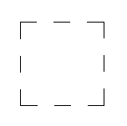
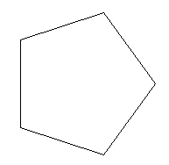
Câu 5: Lệnh Repeat 4[fd 100 rt 90] vẽ được hình nào dưới đây:
A. 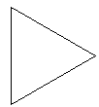 B. C. D.

Câu 6: Trong phần mềm Logo, câu lệnh đúng để thực hiện phép tính này (5 + 13) x 2 là:
A. PR (5 + 13) x 2 B. pr (5 + 13) / 2 C. PRINT (5 + 13) x 2 D. PR (5 + 13) * 2
Câu 7: Chọn lệnh đúng để hiển thị chữ “TÔI YÊU VIỆT NAM” trên sân chơi:
A. Label [TÔI YÊU VIỆT NAM] C. Label “TÔI YÊU VIỆT NAM”
B. Label TÔI YÊU VIỆT NAM D. Label { TÔI YÊU VIỆT NAM }
Câu 8. Để sao chép nội dung từ phần mềm khác vào trang trình chiếu em:
A. Nhấn Ctrl+N B. Nhấn Ctrl+V C. Nhấn Ctrl+C D. Nhấn Ctrl+S

